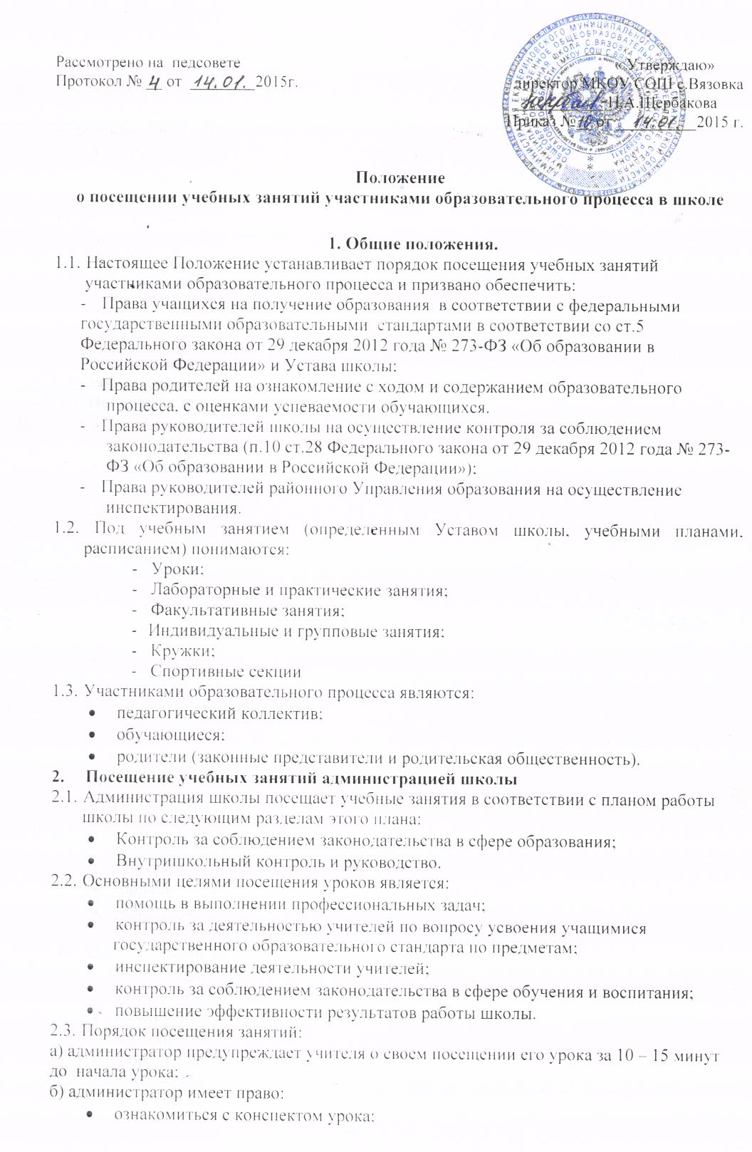
б) администратор имеет право:
• ознакомиться с конспектом урока;
• собрать и просмотреть тетради учащихся;
• если это необходимо, беседовать с учащимися после занятий на интересующую его тему в присутствии учителя;
в) во время посещения занятий администратор не имеет права:
• вмешиваться в ход его проведения;
• выходить во время урока (за исключением экстремальных случаев);
• уходить до звонка;
г) после посещения занятий обязательно собеседование администратора и преподавателя по следующим направлениям:
• самоанализ урока учителем;
• анализ урока администратором, руководителем, посетившим урок;
• согласование выводов учителя и администратора по результатам посещенного урока.
3. Посещение занятий родителями учащихся
3.1. Родители на основании ст.7 Закона РФ «Об образовании», имеют право посещать любые занятия в школе.
3.2. На занятии они могут:
• ознакомиться с его ходом, содержанием, требованиями учителя;
• оценить работоспособность своего ребенка, его активность;
• посмотреть его умение грамотно, правильно излагать свои мысли;
• понять место ребенка в коллективе;
• сравнить объем его знаний с государственным образовательным стандартом, объемом знаний других учащихся;
• убедиться в объективности выставления ребенку оценок.
3.3. При заявлении родителей о желании посетить учебные занятия директор школы:
• принимает заявление от родителей в письменном виде на посещение уроков;
• согласовывает день и время посещения занятий по интересующему их предмету в присутствии учителя-предметника;
• назначает по согласованию с родителем сопровождающего на данное занятие:
✓ заместителя директора по учебно-воспитательной работе;
✓ руководителя методического объединения;
✓ опытного учителя-предметника;
✓ заместителя директора по воспитательной работе, если посещение занятий связано с вопросами воспитания «трудных» учащихся.
3.4. Родители во время посещения занятий обязаны:
• не нарушать порядок;
• не выходить из кабинета до окончания занятий.
3.5. Родители имеют право:
• участвовать в анализе урока, высказывать свое мнение;
• получить консультацию по интересующим их вопросам;
• обратиться к директору по дальнейшему решению данного вопроса.
4. Посещение занятий учителями школы.
4.1. Цели посещения уроков педагогами:
• развитие профессионального мастерства педагогов, уровня методической работы;
• повышение уровня освоения учащимися учебных знаний, умений, навыков;
• повышение качества усвоения учащимися государственного образовательного стандарта по предмету;
• обобщение передового педагогического опыта.
4.2. После посещения учебных занятий проводится собеседование, где согласовываются выводы по результатам посещения.
5. Оформление документов при посещении уроков
5.1. Результаты посещения учебных занятий всеми участниками образовательного процесса обязательно оформляются документально.
5.2. При посещении занятий администрацией, родителями в сопровождении администрации анализ фиксируется в папке посещения уроков администрацией школы.
5.3. При посещении занятий педагогами школы анализ фиксируется в протоколах МО;
5.4. В зависимости от значимости для школы результатов посещения уроков пишется справка, которая обсуждается:
• на заседании МО;
• на совещании при директоре;
• на Педагогическом совете;
• на родительском собрании.

